VCW: Gute Ansätze und Luft nach oben

(VCW / Wiesbaden / 10.09.2024) Testspielwochenende in Wiesbaden: Nach je drei Matches haben die Trainerteams der Erstligisten VCW Wiesbaden, USC Münster, Ladies in Black Aachen und Vandœuvre Nancy Volley-Ball (Frankreich) jede Menge neuer Erkenntnisse gewonnen. In der Sporthalle am Platz der Deutschen Einheit ging es von Freitag bis Sonntag um die weitere Formfindung der vier Mannschaften in Hinblick auf die Ende September beginnenden Punktspiele in der 1. Volleyball Bundesliga Frauen bzw. in der French Ligue 1. Bei drei Partien waren Zuschauer willkommen (jeweils rund 150 Besucher), drei fanden unter Ausschluss der Öffentlichkeit statt.
3:0 gegen Münster
Der VCW zeigte sich am Freitag gut gegen den USC Münster gerüstet. Chefcoach Benedikt Frank ließ in diesem Match zwei Spielerinnen der VCW-Damen II (2. Bundesliga Süd) durchspielen: die Mittelblockerinnen Jenny Böhler und Clara Wübbeke. Libera Lilly Bietau kam im dritten Satz für Stammkraft Rene Sain aufs Feld. Ergebnis: 3:0 (25:14, 25:23, 25:20). Gréta Kiss (15; Ungarn, Außenangriff) und Celine Jebens (13; Diagonal) punkteten zweistellig, Jenny Böhler brachte es auf 9 Zähler. Auf Münsteraner Seite war Dänin Mikala Mogensen (Außenangriff) am erfolgreichsten (8).
3:1 gegen Nancy
Am Samstag duellierten sich die Hessinnen mit Vandœuvre Nancy Volley-Ball. Hier gab der VCW nach der 2:0-Führung einen Satz ab, berappelte sich dann aber bemerkenswert (im 4. Satz mit 9:0 in Front) und gewann am Ende überzeugend mit 3:1 (30:28, 25:22, 23:25, 25:13). Celine Jebens machte 19 Punkte, je 16 steuerten Gréta Kiss und Tanja Großer (Außenangriff) bei. Auch Mittelblockerin Rachel Anderson-Gomez punktete zweistellig (11). Bei den Französinnen kam nur die Israelin Valeriia Gamanovich (Diagonal) auf einen zweitstelligen Wert (11).
1:2 gegen Aachen
Gegen die von ihren Fans gewohnt lautstark unterstützten Ladies in Black Aachen gab es dann am Sonntag eine 1:2-VCW-Niederlage der Truppe von Benedikt Frank und seiner Co-Trainer Christian Sossenheimer und Daniel Ramírez (27:25, 23:25, 9:25). Im dritten Satz fanden die Hessinnen nicht ins Spiel, während das Kollektiv von Cheftrainerin Mareike Hindriksen durchgängig stabil agierte und auch kräftemäßig nicht abbaute – kurz zuvor hatte man gegen Nancy in vier Sätzen gewonnen. Celine Jebens markierte 12 Punkte. Auf Aachener Seite scorten Diagonale Nicole van de Vosse (15; Niederlande) und Neuzugang Jasmine Rivest (11; Kanada, Außenangriff) am besten.
Statements
Benedikt Frank: „Ein solches Testturnier gibt allen beteiligten Clubs nach hartem Training die Möglichkeit, Systeme und Kombinationen unter wettkampfähnlichen Bedingungen auszuprobieren. Einige Spielerinnen, die wir von Freitag bis Sonntag sehen konnten, sind aufgrund ihrer Nationalmannschaftseinsätze erst spät zu ihren teilweise neuen Vereinen gestoßen. Sie müssen jetzt ihre Rolle erst noch mit Leben füllen. Ich bin mit unseren Leistungen am kompletten Wochenende sehr zufrieden, vor allem auch angesichts der knappen Personaldecke, denn wir hatten einige kleine Blessuren im Team zu kompensieren. Insbesondere gegen Nancy haben wir schon einige hochklassige Aktionen gezeigt. Wir sind eindeutig auf dem richtigen Weg. Stärken und Schwächen analysieren wir nun weiter auch anhand unseres umfangreichen Datenmaterials. Und nach dem kommenden Wochenende in Stuttgart wissen wir dann wieder ein Stück mehr.“
Christopher Fetting (VCW-Geschäftsführer): „Das Turnier in unserer Halle hat in jeder Hinsicht gute Erfahrungen geliefert. Zum einen den Spielerinnen und dem Staff, zum anderen den Schiedsrichtern. Im Einsatz waren an diesem Wochenende 17 Nachwuchs- und erfahrenere Referees aus den unteren hessischen Ligen, dessen Fortbildung und Sichtung wir hier gemeinsam mit dem Hessischen Volleyballverband durchführen konnten. Durch die gelebte Kooperation mit dem HVV geben wir so im Rahmen der Schiedsrichter-Fortbildung Möglichkeiten, auch Partien auf Top-Niveau zu leiten und so zu lernen.“
Weitere Ergebnisse: USC Münster – Vandœuvre Nancy 1:3; Münster – Ladies in Black Aachen 3:1; Aachen – Nancy 3:1.
Weitere Tests in Stuttgart und in der Schweiz
Benedikt Frank hat jetzt mit seinem Team sieben Testspiele absolviert, darunter gegen Allianz MTV Stuttgart, Terville-Florange OC (Frankreich) und Tchalou Volley (Belgien). Am kommenden Wochenende steht die Teilnahme am Hummel Cup in Stuttgart auf der Agenda. Dort treffen die Hessinnen erneut auf den Gastgeber Allianz MTV sowie auf den VfB Suhl Lotto Thüringen und das Schweizer Top-Team Viteos NUC aus Neuchâtel, das 2024 erneut das Triple aus Meisterschaft, Pokal und Supercup gewonnen hat.
Am 19./20. September geht es in der Schweiz weiter: Dann wird beim VC Kanti Schaffhausen weiter am System gefeilt – einem dem VCW lange verbundenen Club. Hier agiert seit 2017 der deutsche Cheftrainer Nicki Neubauer. Er war bereits als Co-Trainer Österreichs und der Niederlande sowie als Cheftrainer der deutschen U23 verantwortlich. Bei Kanti spielen derzeit mit Lea Ambrosius (Mittelblock) und Lena-Marie Lieb (Außenangriff) zwei deutsche Athletinnen. Für den VCW und Schaffhausen liefen einst die Außenangreiferinnen Natalia Cukseeva und Pia Konprecht (frühere Leweling) sowie Zuspielerin Irina Kemmsies auf.

Autogrammstunde + Gewinnspiel
Celine Jebens, Jonna Wasserfaller, Rachel Anderson-Gomez
25.09., 16:00 – 18:00 Uhr
BAUHAUS - 55252 Wiesbaden, Gottfried-Dörr-Straße 21
Verlosung: 2 x 2 VIP-Tickets und 5 x 2 Tribünen-Tickets (Heimspiel nach Wahl)
Weitere VCW-Termine in der Saisonvorbereitung
13. – 14.09.2024
Stuttgart (SCHARRena): Hummel Cup
Allianz MTV Stuttgart, VCW, VfB Suhl Lotto Thüringen, Viteos NUC (Neuchatel)
(Qualifikationsspiele am 13.09. ohne Zuschauer)
19. – 20.09.2024
Schaffhausen (Schweiz): VC Kanti Schaffhausen
1. Volleyball Bundesliga Frauen (1. Spieltag)
28.09.2024
SSC Palmberg Schwerin – VC Wiesbaden
Schwerin, Palmberg Arena; 18:00 Uhr
DVV-Pokal
09. / 10.11.2024
VCW-Auswärtsgegner und Termin stehen noch nicht fest
CEV Volleyball Challenge Cup (1/16-Finale)
05. – 07. November 2024
auswärts: beim Gewinner der Partie AO Thiras (Griechenland, Insel Santorini) gegen den Gewinner des BVA Cups (Balkan Volleyball Association/ Volleyballwettbewerb des Westbalkan)
14. November 2024
Rückspiel in Wiesbaden
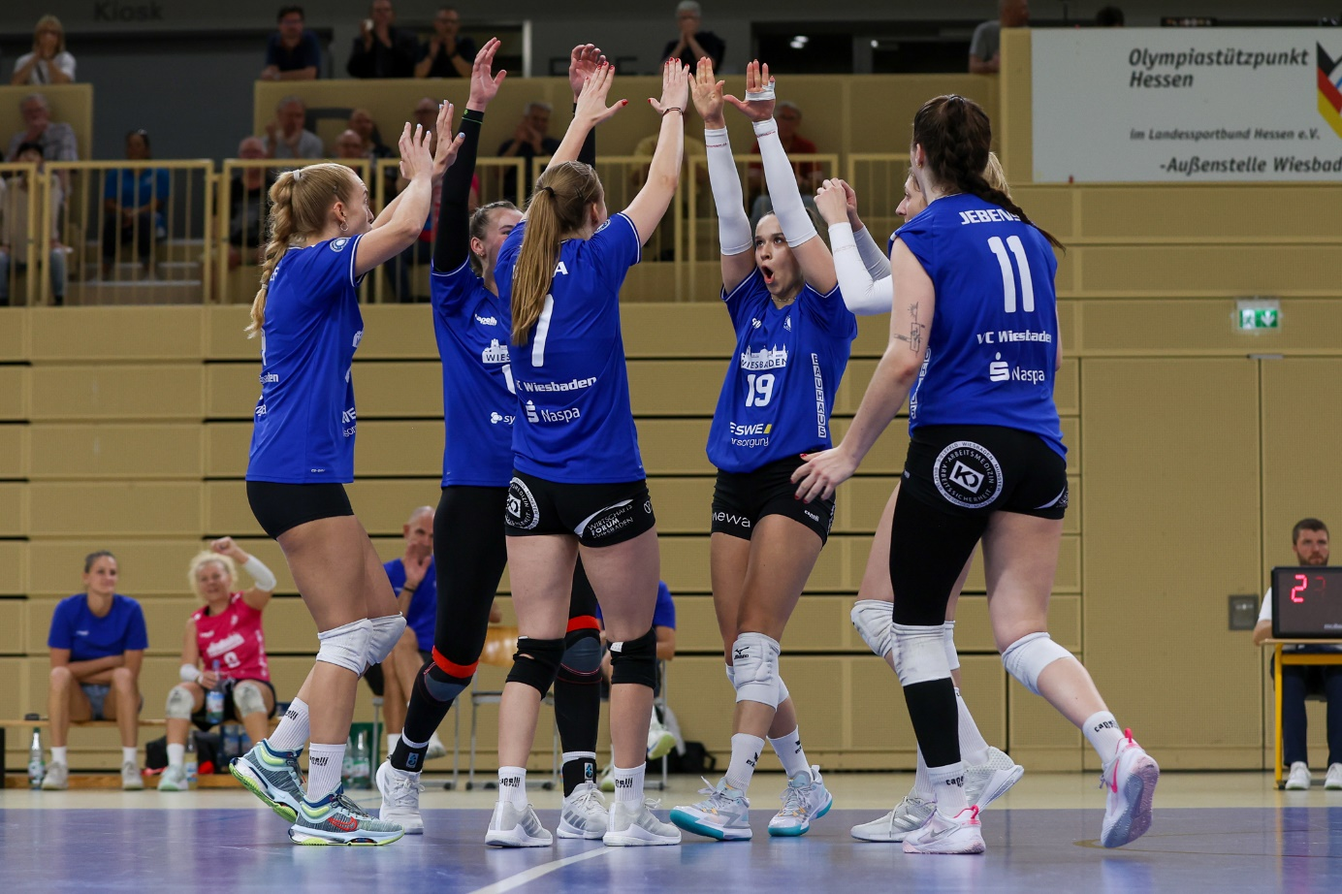
VCW: Gute Ansätze und Luft nach oben | Foto: Detlef Gottwald

Über den VC Wiesbaden
Der 1. Volleyball-Club Wiesbaden e.V. wurde 1977 gegründet und ist spezialisiert auf Frauen- und Mädchenvolleyball. Die professionelle Damen-Mannschaft ist seit 2004 ohne Unterbrechung in der
1. Volleyball-Bundesliga vertreten und spielt ihre Heimspiele in der Sporthalle am Platz der Deutschen Einheit, im Herzen der hessischen Landeshauptstadt. Die bislang größten sportlichen Erfolge des VC Wiesbaden sind national die Deutsche Vizemeisterschaft (Saison 2009/2010), der Einzug ins DVV-Pokalfinale (2012/2013 und 2017/2018) sowie international der Einzug ins Europapokal-Halbfinale des CEV Volleyball Challenge Cup 2024. Erfolgreiche Nachwuchsarbeit ist DNA des VCW. Aktuell bestehen über 30 Nachwuchs-Teams, die in den vergangenen Jahren zahlreiche Titel bei überregionalen Volleyball-Meisterschaften sowie im Beachvolleyball erkämpften. Als Auszeichnung dafür erhielt der VC Wiesbaden im Jahr 2016 das „Grüne Band“ des Deutschen Olympischen Sportbundes (DOSB). Der VC Wiesbaden ist Lizenzgeber der unabhängigen VC Wiesbaden Spielbetriebs GmbH, die die Erstliga-Mannschaft stellt. Der Verein ist zudem Mitglied der Volleyball Bundesliga (www.volleyball-bundesliga.de) sowie des Hessischen Volleyballverbands (www.hessen-volley.de). Das Erstliga-Team wird präsentiert von dem Platin-Lilienpartner ESWE Versorgung (www.eswe.com).

